Téma: Den Země – 22. 4. 2021
Citát indiánského náčelníka Geronima z knihy „Chraňme naši planetu“: „Teprve až pokácíte poslední strom, až ulovíte poslední rybu, až otrávíte poslední řeku, přijdete na to, že peníze se nedají jíst.“
Básnička:
Jak by bylo – Michal Černík
Jak by byla smutná tůňka, kde žabička nezakuňká.
Jak by bylo smutno v háji, kde si ptáci nezpívají.
Jak by byly smutné domy, kde nešumí žádné stromy.
Jak by byla smutná louka, kde si brouček nezabrouká.
Jak by byla smutná ves, kde neštěkne žádný pes.
Jak by bylo smutno v kraji, kde si děti nevýskají.

Básničku Michala Černíka použijeme jako motivaci k rozhovoru s dětmi na téma, jaké by to bylo, kdyby nezpívali ptáci, nekuňkaly žáby, nešuměly stromy…necháme je přemýšlet proč a jak by se to mohlo stát.
Otázky k zamyšlení
Co potřebujeme k životu? Vzduch, vodu, potravu, místo k žití.
Kde to bereme? Vzduch je pro každého zadarmo, voda se musí čistit a rozvést do našich domovů, proto se za ni, stejně jako za jídlo a bydlení, platí. O všem ale platí, že za to, jestli jsou vzduch, voda či jídlo kvalitní, odpovídají lidé. Svým chováním mohou čistotu vzduchu i vody ovlivnit. Jak?
Procházka okolím
Při procházkách si budeme všímat, kde jsou venkovní sběrné kontejnery. Jakou barvu má kontejner na papír, sklo, plasty? Také si všímáme, jestli všichni lidé odkládají odpadky na správná místa.
Třídění odpadů
Co znamená třídění odpadu? Znamená to, že některé materiály jdou použít znovu k výrobě nových věcí. Proto je po použití ukládáme do správných kontejnerů. Poznáme z čeho je co vyrobené?
Papír byl původně strom
Pokácet strom motorovou pilou trvá několik minut. Je přitom snadné nepomyslet, jak dlouho trvalo, než vyrostl a jak dlouho bude trvat, než za něj vyroste náhrada.
Stromy jsou nutné pro rovnováhu v přírodě. Deštné pralesy se nazývají plícemi planety. Plíce lidí často doplácejí na znečištěný vzduch – jsme nemocní, špatně se nám dýchá. Plíce planety neboli lesy chráníme tím, že odevzdáváme papír k novému zpracování, a proto se nemusí kácet tolik nových stromů.
Zpívání: J. Uhlíř, Z. Svěrák – Stromy https://www.youtube.com/watch?v=Txliy8f9sEY
J. Uhlíř, Z. Svěrák – Chválím tě, Země má https://www.youtube.com/watch?v=OpNN-reD66M
Výroba papíru
Papír si můžeme vyrobit sami. Děti roztrhají staré noviny nebo použité papíry na kousky, namočí je do vody a pak natrhané kousky rozmixujeme na kaši. Na pečící plech nebo tác položíme jemné síto proti hmyzu, na něj rovnoměrně rozprostřeme papírovou kaši, přiložíme noviny a vymačkáme vodu. Pak kaši překlopíme na noviny podepřené pevnou podložkou, odstraníme síto a necháme proschnout.
Kritické myšlení
Vymýšlíme, co by děti mohly udělat pro naši planetu teď, dokud jsou ještě dětmi, a co by mohly dělat až budou dospělé.
Než to vyhodíme: Dříve než odpadový materiál vyhodíme, něco zajímavého z něj vyrobíme.

Zdroje:
Eliška Leblová: Environmentální výchova v mateřské škole, Portál 2012
Eliška Leblová: Děti a příroda – Environmentální výchova hrou, Portál 2013

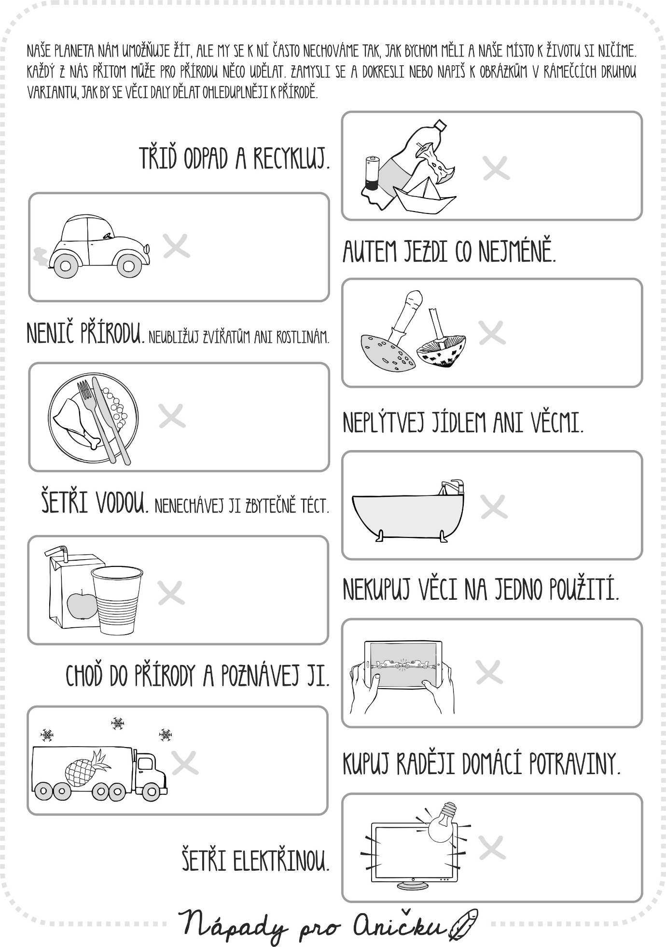
Zdroj: https://www.napadyproanicku.cz/pracovni-listy-a-sablony/pracovni-listy/836-co-muzeme-udelat-pro-zemi
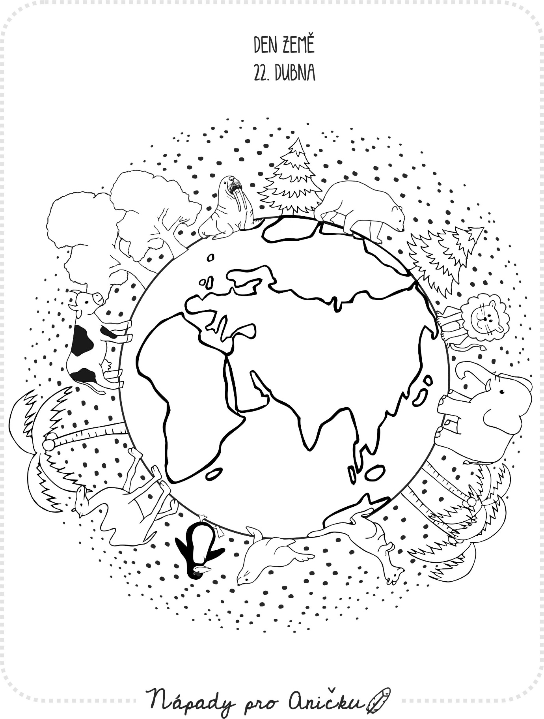
Zdroj: https://www.napadyproanicku.cz/pracovni-listy-a-sablony/omalovanky/837-den-zeme
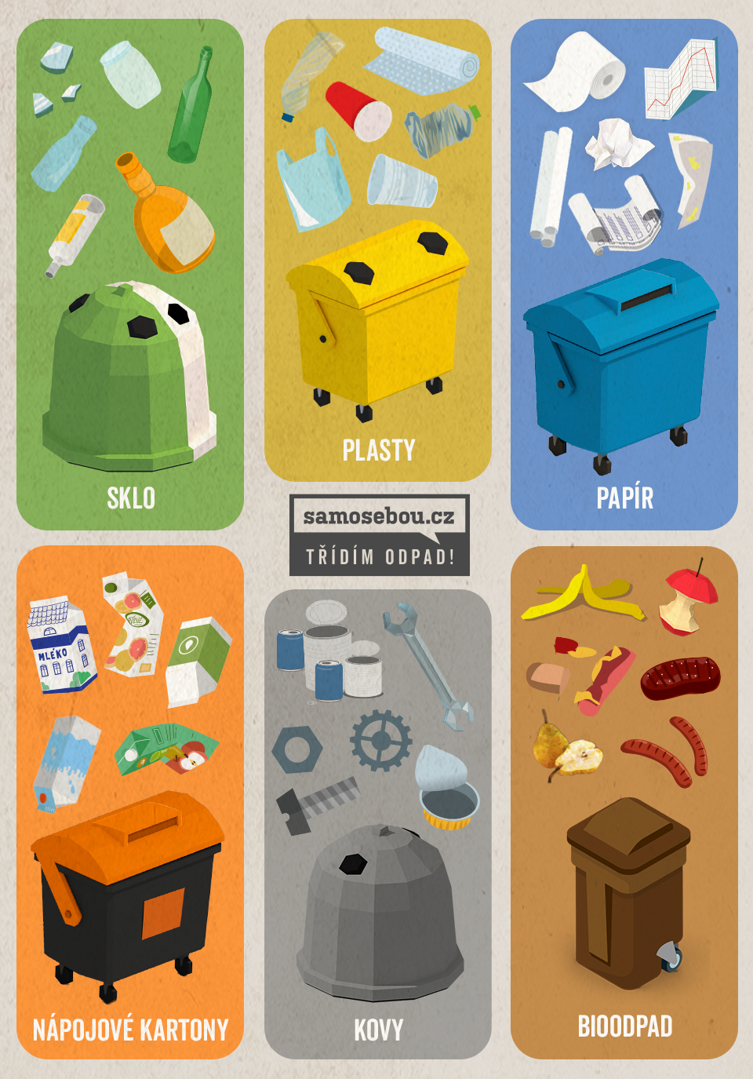
Zdroj: https://www.samosebou.cz/2020/09/03/jak-zvladnout-zacatek-skoly-eco-friendly/

Tipy na tvoření:
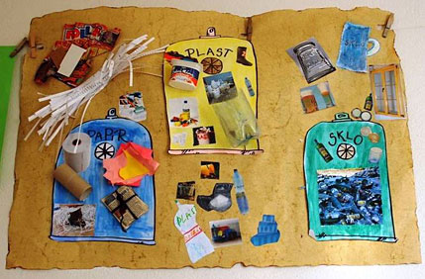
Zdroj: https://cz.pinterest.com/pin/22588435620084853/
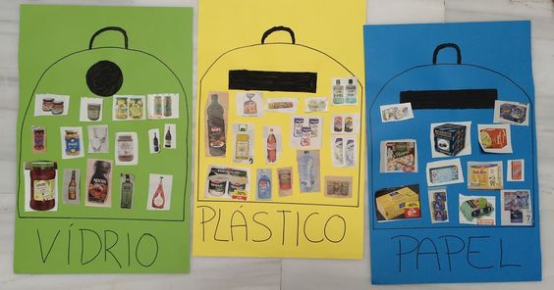
Zdroj: https://cz.pinterest.com/pin/388365167872288370/
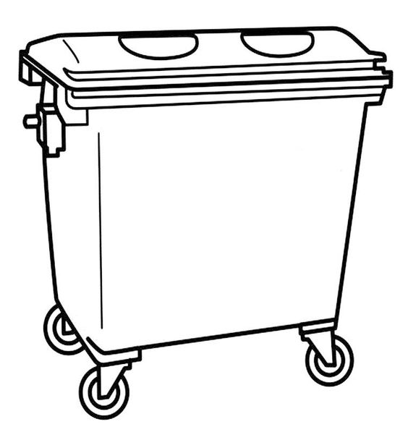
Zdroj: https://cz.pinterest.com/pin/22588435620084853/

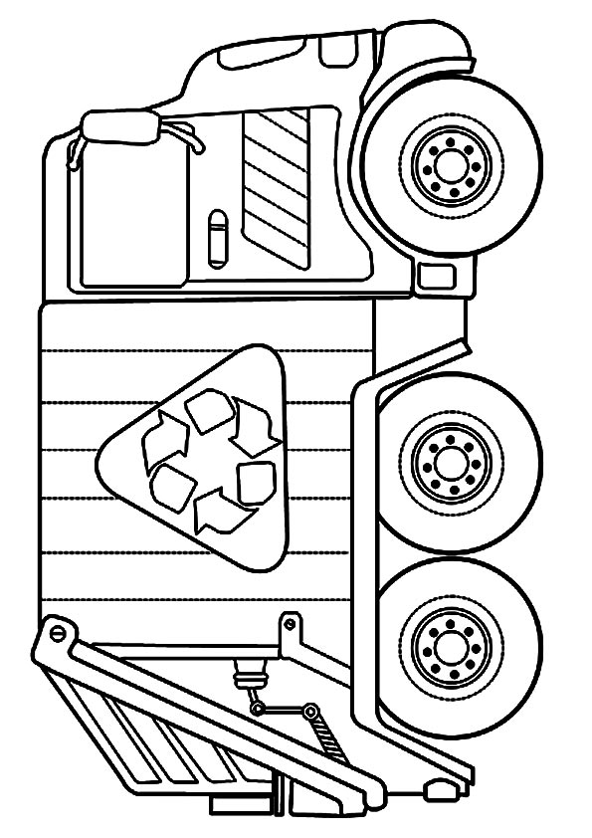
Zdroj: https://cz.pinterest.com/pin/2040762320544421/

